
МЕСТНАЯ АДМИНИСТРАЦИЯ
МУНИЦИПАЛЬНОГО ОБРАЗОВАНИЯ
БОЛЬШЕИЖОРСКОГО ГОРОДСКОГО ПОСЕЛЕНИЯ МУНИЦИПАЛЬНОГО ОБРАЗОВАНИЯ
ЛОМОНОСОВСКОГО РАЙОНА ЛЕНИНГРАДСКОЙ ОБЛАСТИ

ПОСТАНОВЛЕНИЕ № 49

гп Большеижорское от 31.08.2023 г.

«Об утверждении порядка проведения оценки качества
финансового менеджмента бюджета муниципального
образования Большеижорское городское поселение
муниципального образования Ломоносовский муниципальный
район Ленинградской области»

В соответствии приказом Минфина России № 194н, Минэкономразвития Российской Федерации № 701 от 29.12.2010 «Об утверждении Методических рекомендаций по разработке и реализации региональных и муниципальных программ повышения эффективности бюджетных расходов», решением совета депутатов муниципального образования Большеижорское городское поселение муниципального образования Ломоносовский муниципальный район Ленинградской области от 26 декабря 2019 года №45 «Об утверждении Положения о бюджетном процессе муниципального образования Большеижорское городское поселение муниципального образования Ломоносовский муниципальный район Ленинградской области, в целях повышения эффективности и качества управления средствами бюджета муниципального образования Большеижорское городское поселение муниципального образования Ломоносовский муниципальный район Ленинградской области, администрация муниципального образования Большеижорское городское поселение муниципального образования Ломоносовский муниципальный район Ленинградской области:
ПОСТАНОВЛЯЕТ:
1. 1. Утвердить Порядок проведения оценки качества финансового менеджмента бюджета муниципального образования Большеижорское городское поселение муниципального образования Ломоносовский муниципальный район Ленинградской области в соответствии с Приложением к настоящему постановлению.
2. Настоящее постановление разместить на официальном сайте местной администрации муниципального образования Большеижорское городское поселение в сети «Интернет».
3. Настоящее Постановление вступает в силу в день опубликования (обнародования).
4. Контроль исполнения настоящего постановления оставляю за собой.

И.о. главы администрации
Большеижорского городского поселения И.Д. Пожарский

Приложение к Постановлению
Администрации Большеижорского
городского поселения
от 31 августа 2023 г. № 49

Порядок проведения оценки качества финансового менеджмента главных администраторов средств бюджета
МО Большеижорское городское поселение

- Настоящий порядок определяет процедуру проведения оценки качества финансового менеджмента главных администраторов средств бюджета МО Большеижорского городского поселения муниципального образования Ломоносовский муниципальный район Ленинградской области.
- Оценка качества финансового менеджмента бюджета муниципального образования Большеижорского городского поселения муниципального образования Ломоносовский муниципальный район Ленинградской области осуществляется отделом бюджетного учета ежегодно за отчетный финансовый год в срок до 15 апреля года, следующего за отчетным периодом.
3. Оценка качества финансового менеджмента ежегодно проводится по показателям, указанным в Приложении 2 к настоящему Порядку (далее – Перечень показателей).
4. В целях проведения оценки качества финансового менеджмента выделяются следующие группы показателей:
4.1. Показатели, оценивающие соблюдение установленных правил и регламентов;
4.2. Показатели, оценивающие качество исполнения бюджета и финансовую дисциплину.
Удельный вес каждой группы показателей определяется в соответствии с графой 3 Перечня показателей.
5. Оценка качества финансового менеджмента осуществляется в баллах и рассчитывается по каждому показателю в следующем порядке:
5.1. Значение (формула расчета) показателя качества определяется в соответствии с графой 2 Перечня показателей;
5.2. На основании значения показателя качества в соответствии с графами 3 и 4 Перечня показателей определяются баллы.
6. Определение сводной оценки качества финансового менеджмента осуществляется как отношение значений показателей оценки качества финансового менеджмента к максимальной оценке качества финансового менеджмента.
7. Расчет показателей и оценок качества финансового менеджмента осуществляется отделом бюджетного учета и отчетности на основании информации, имеющейся в отделе бюджетного учета и отчетности, в срок до 1 апреля текущего финансового года.
Отдел бюджетного учета может запрашивать у структурных подразделений и специалистов администрации муниципального образования Большеижорского городского поселения муниципального образования Ломоносовский муниципальный район Ленинградской области дополнительные сведения для проведения оценки качества финансового менеджмента.
8. Расчет сводных оценок качества финансового менеджмента осуществляется отделом бюджетного учета в срок до 30 апреля.
9. На основании сводной оценки качества финансового менеджмента, производимой отделом бюджетного учета, главному распорядителю бюджетных средств муниципального образования Большеижорского городского поселения муниципального образования Ломоносовский муниципальный район Ленинградской области присваивается степень качества финансового менеджмента в соответствии с Приложением 1 к настоящему Порядку.
Чем выше значение показателя Vi, тем выше уровень качества финансового менеджмента. Максимальный уровень качества составляет 100 баллов.

Приложение 1
к порядку проведения оценки качества финансового менеджмента бюджета муниципального образования Большеижорского городского поселения муниципального образования Ломоносовский муниципальный район Ленинградской области

Интервалы оценок | Степень качества управления финансовым менеджментом
Vi > 90 | I
70 < Vi <= 90 | II
Vi <= 70 | III

Приложение 2
к порядку проведения оценки качества финансового менеджмента бюджета
муниципального образования Большеижорского городского поселения
муниципального образования Ломоносовский муниципальный район
Ленинградской области

Перечень показателей, характеризующих качество финансового менеджмента бюджета
муниципального образования Большеижорское городское поселение муниципального образования
Ломоносовский муниципальный район Ленинградской области

Группа показателей/Наименование показателей | Формула расчета показателя, единицы измерения показателя | Удельный вес /интерпретация значений | Оценка показателя (балл)
1 | 2 | 3 | 4
- Показатели, оценивающие соблюдение установленных правил и регламентов |  | 40%
P1 – Доля своевременно представленных в отчетном году документов и материалов для составления проекта бюджета муниципального образования Большеижорское городское поселения муниципального образования Ломоносовский муниципальный район Ленинградской области на очередной финансовый год и плановый период | 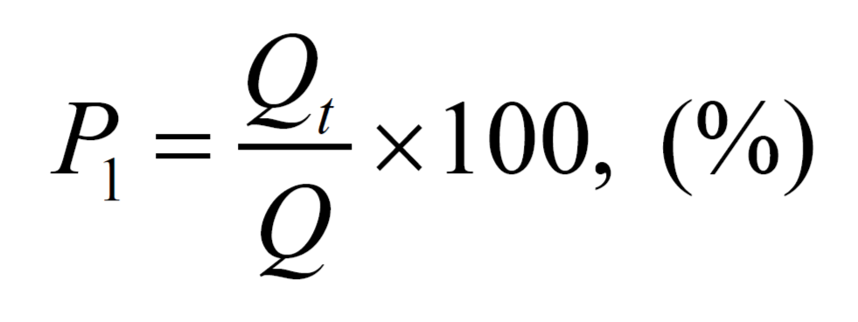  где:  Qt – количество документов и материалов, представленных в отдел по бюджетному учёту муниципального образования Большеижорского городского поселения муниципального образования Ломоносовский муниципальный район Ленинградской области для составления проекта бюджета на очередной финансовый год и плановый период без нарушения установленных планом-графиком сроков;  Q – количество документов и материалов, которые должны быть представлены в отдел по бюджетному учёту муниципального образования Большеижорское городское поселения муниципального образования Ломоносовский муниципальный район Ленинградской области для составления проекта бюджета на очередной финансовый год и плановый период | P1 = 100% | 3
 |  | 75% <= P1 < 100% | 2
 |  | 50% <= P1 < 75% | 1
 |  | P1 < 50% | 0
P2 – Наличие в отчетном периоде случаев несвоевременного представления ежемесячной и годовой отчетностей об исполнении бюджета | 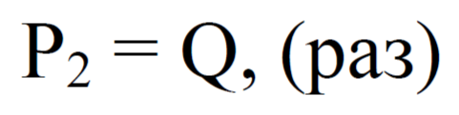  где:  Q – случаи несвоевременного представления ежемесячной и годовой отчетностей об исполнении бюджета | P2 = 0 | 5
 |  | P2 > 0 | 0
P3 – Доля форм годовой бюджетной отчетности, представленной в отчетном году без ошибок | 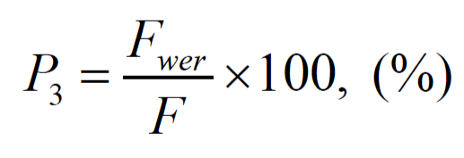  где:  Fwer – количество форм годовой бюджетной отчетности, представленной без ошибок;  F – общее количество форм годовой бюджетной отчетности, которая должна быть представлена в соответствии с приказом Министерства финансов РФ от 28.12.2010 № 191н «Об утверждении инструкции о порядке составления и представления годовой, квартальной и месячной отчетности об исполнении бюджетов бюджетной системы РФ» | P3 = 100% | 2
 |  | 70% <= P3 < 100% | 1
 |  | P3 < 70% | 0
P4 – Наличие в отчетном периоде случаев внесения изменений в муниципальные программы с нарушением установленных нормативным правовым актом сроков | 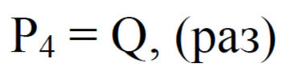  где:  Q – случаи внесения изменений в муниципальные программы с нарушением установленных нормативным правовым актом сроков | P4<= 2 | 2
 |  | P4 > 2 | 0
P5 – Наличие в отчетном периоде случаев нарушений бюджетного законодательства, выявленных в ходе проведения контрольных мероприятий органами государственного (муниципального) финансового контроля | 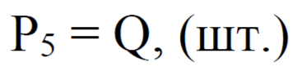  где:  Q – количество нарушений бюджетного законодательства, выявленных в ходе проведения контрольных мероприятий органами государственного (муниципального) финансового контроля | P5 = 0 | 3
 |  | P5 > 0 | 0
P6 – Доля судебных решений, вступивших в отчетном году в законную силу, предусматривающих полное или частичное удовлетворение исковых требований о возмещении ущерба от незаконных действий (бездействия) администрации муниципального образования Большеижорское городское поселение муниципального образования Ломоносовский муниципальный район Ленинградской области (или его должностных лиц) | 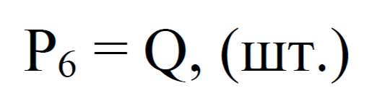  где:  Q – количество судебных решений, вступивших в законную силу в отчетном году и предусматривающих полное или частичное удовлетворение исковых требований о возмещении ущерба от незаконных действий (бездействия) администрации муниципального образования Большеижорское городское поселение муниципального образования Ломоносовский муниципальный район Ленинградской области или его должностных лиц | P6 = 0 | 3
 |  | P6 > 0 | 0
P13 – Доля нарушений своевременного представления в отчетном году информации для внесения изменения реквизитов администрации муниципального образования Большеижорское городское поселение муниципального образования Ломоносовский муниципальный район Ленинградской области и подведомственных учреждений в Сводный реестр участников бюджетного процесса, а также юридических лиц, не являющихся участниками бюджетного процесса | 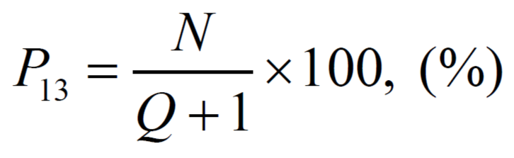  где:  Q – число подведомственных учреждений;  N – число нарушений своевременного представления в  отчетном году информации для внесения изменения  реквизитов администрации муниципального образования  Большеижорское городское поселение муниципального  образования Ломоносовский муниципальный район  Ленинградской области и подведомственных учреждений в  Сводный реестр участников бюджетного процесса, а также  юридических лиц, не являющихся участниками бюджетного  процесса | P13 = 0% | 2
 |  | 0% < P13 <= 100% | 1
 |  | P13 > 100% | 0
2. Показатели, оценивающие качество исполнения бюджета и финансовую дисциплину |  | 30%
P14 – Соотношение кассовых расходов и плановых объемов бюджетных ассигнований в отчетном году | 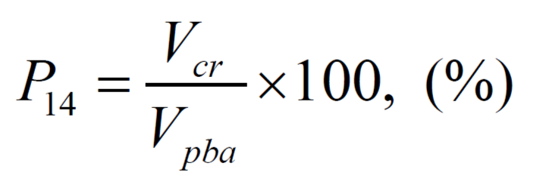  где:  Vcr - кассовые расходы в отчетном году (без учета  безвозмездных поступлений) (тыс. рублей);  Vpba - уточненный плановый объем бюджетных ассигнований  (без учета безвозмездных поступлений) (тыс. рублей) | P14 > 98% | 4
 |  | 92% <= P14 <=  98% | 3
 |  | 90% <= P14 <  92% | 2
 |  | 85% <= P14 <  90% | 1
 |  | P14 < 85% | 0
P16 – Доля возвращенных комитетом финансов заявок на оплату расходов администрации муниципального образования Большеижорское городское поселение муниципального образования Ломоносовский муниципальный район Ленинградской области и подведомственных ему муниципальных учреждений при осуществлении процедуры санкционирования расходов за счет средств областного бюджета | 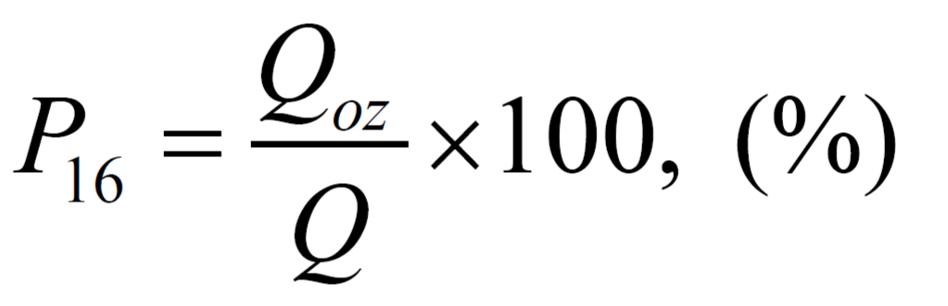  где:  Qoz - количество возвращенных Комитетом финансов заявок на оплату расходов администрации муниципального образования Большеижорское городское поселение муниципального образования Ломоносовский муниципальный район Ленинградской области и подведомственных ему муниципальных учреждений в отчетном году при осуществлении процедуры санкционирования расходов за счет средств областного бюджета;  Q - общее количество представленных в Комитет финансов заявок на оплату расходов администрации муниципального образования Большеижорское городское поселение муниципального образования Ломоносовский муниципальный район Ленинградской области и подведомственных ему муниципальных учреждений в отчетном году | P16 <= 5% | 4
 |  | 5% <= P16 < 10% | 3
 |  | 10% <= P16 < 15% | 2
 |  | 15% <= P16 < 20% | 1
 |  | P16 > 20% | 0
P17 – Наличие в отчетном периоде случаев получения администрации муниципального образования Большеижорское городское поселение муниципального образования Ломоносовский муниципальный район Ленинградской области  уведомлений о приостановлении операций по расходованию средств на лицевых счетах в связи с нарушением процедур исполнения судебных актов, предусматривающих обращение взыскания на средства бюджета муниципального образования Большеижорское городское поселение муниципального образования Ломоносовский муниципальный район Ленинградской области | P17 = Q, (шт.)  где:  Q - количество уведомлений о приостановлении операций по расходованию средств на лицевых счетах, открытых для администрации муниципального образования Большеижорское городское поселение муниципального образования Ломоносовский муниципальный район Ленинградской области и подведомственных ему муниципальных учреждений в связи с нарушением процедур исполнения  судебных актов, предусматривающих обращение взыскания на средства бюджета муниципального образования Большеижорское городское поселение муниципального образования Ломоносовский муниципальный район Ленинградской области (единиц) | P17 = 0 | 2
 |  | P17 > 0 | 0

